Pierwsza krzyżówka historyczna:
- Nazwisko polityka, który został prezydentem państwa polskiego na emigracji.
- Został premierem i wodzem naczelnym na emigracji.
- Stan przymusowego osadzenia w miejscu odosobnienia np. członkowie rządu polskiego po ewakuacji do Rumunii.
- Półwysep nad morzem Bałtyckim zaatakowany przez niemiecki pancernik Schleswig-Holstein.
- Bitwa nad tą rzeką była największym starciem polsko-niemieckim w kampanii wrześniowej 1939 roku.
- Nazwisko prezydenta miasta Warszawy.
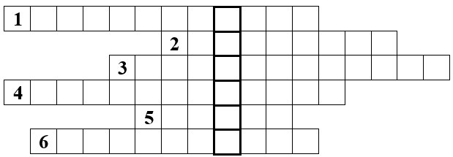

Poniżej druga krzyżówka historyczna.
- Miasto, którego prezydentem był Stefan Starzyński zagrzewający do walki z najeźdźcą
- Powstał do ochrony granicy wschodniej „… Ochrony Pogranicza”
- Bitwa nad tą rzeką była największym starciem polsko-niemieckim w 1939 roku.
- Nazwisko dowódcy, który dowodził wojskami polskimi w bitwie pod Kockiem.
- Nazwisko majora o pseudonimie Hubal, który po klęsce z Niemcami w 1939 roku nie złożył broni, lecz podjął walkę partyzancką.
- Bitwa w okolicach tej miejscowości jest nazywana „polskimi Termopilami”
- Punkt obrony polskiej nad Bałtykiem, gdzie żołnierze polscy bronili się najdłużej w 1939 roku przed Niemcami
- Pierwsza miejscowość w Polsce zaatakowana przez lotnictwo niemieckie.

